庆祝十八大重点图书
入选“十二五”国家重点图书出版规划项目
“认识中国·了解中国”书系
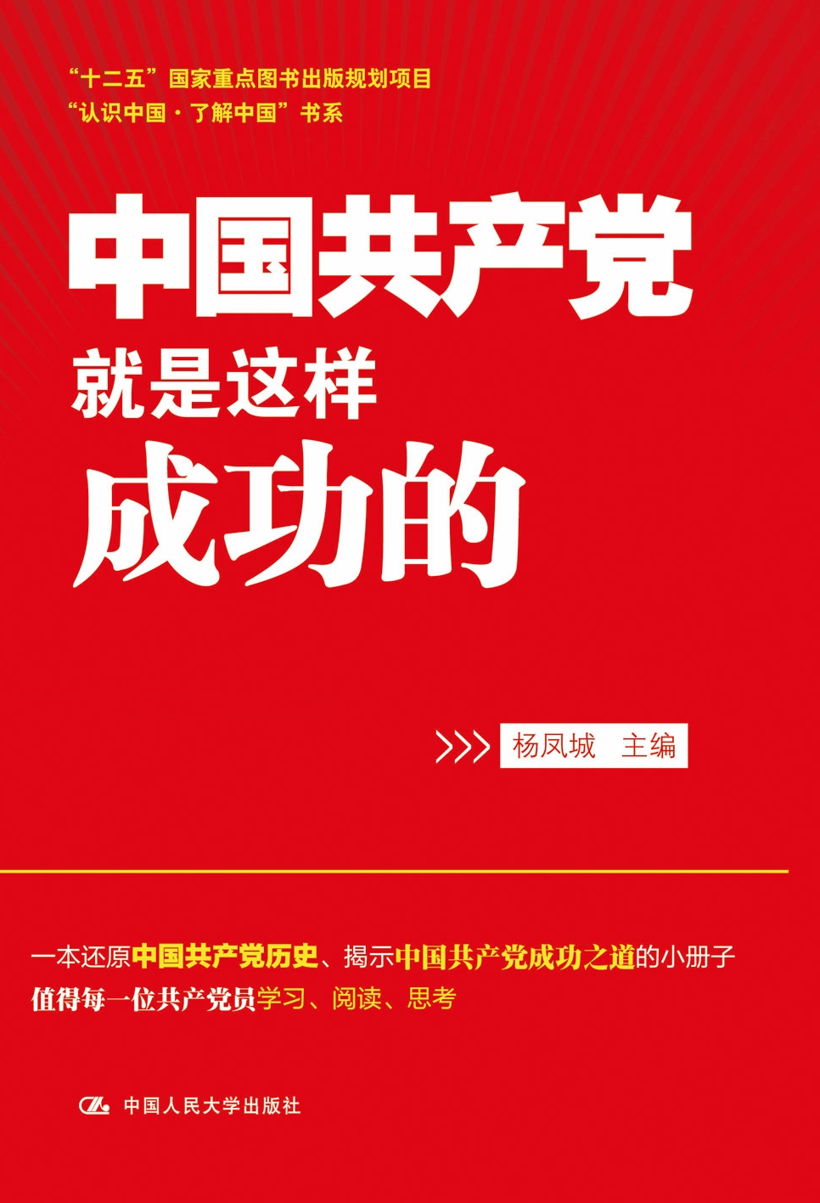

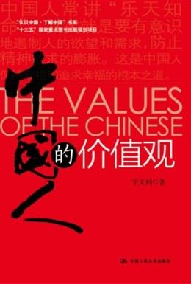
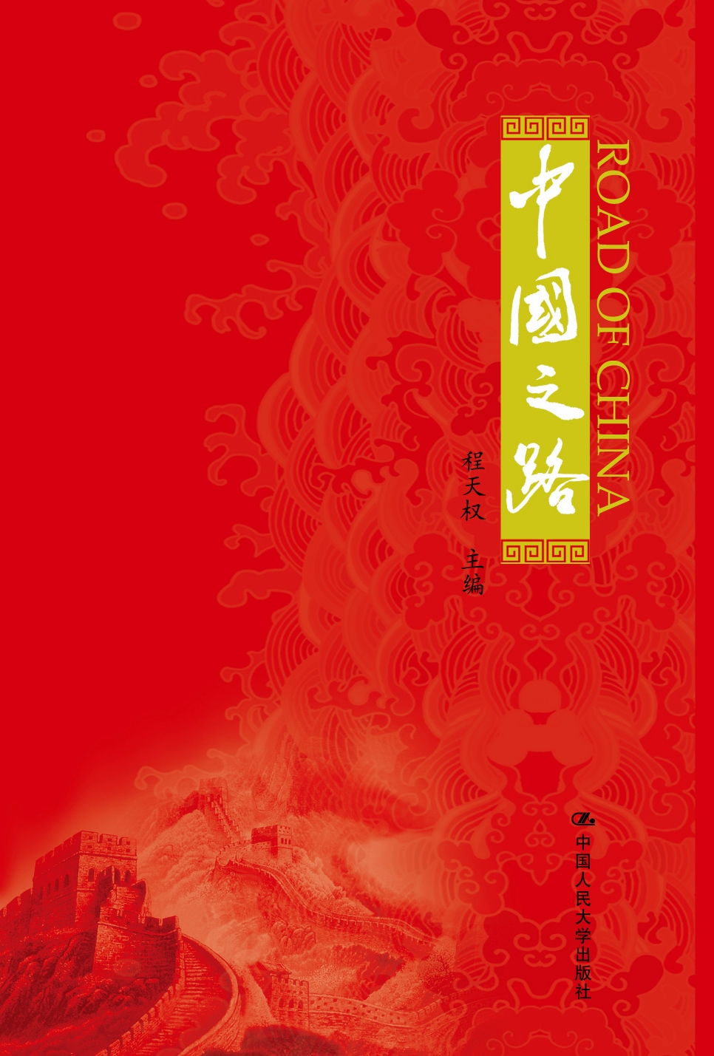
1.中国共产党就是这样成功的（中英文版） 杨凤城
2.中国人的价值观（中英文版） 宇文利
3.中国之路（中英文版） 程天权

一本还原中国共产党历史、揭示中国共产党成功之道的小册子
值得每一位共产党员学习、阅读、思考

中国共产党就是这样成功的（认识中国·了解中国”书系）
政治/党史党建/畅销读物/十八大献礼图书
书号：978-7-300-16634-6
作者：杨凤城
开本：16开
出版时间：2012.11
定价：38.00元（中文）、138.00元（英文）
出版社：中国人民大学出版社

◎ 本书卖点
- “十二五”国家重点图书出版规划项目，国新办外宣重点图书。
- 本书旨在回答对中国共产党成功之道的疑惑，阐释中国共产党自成立近一个世纪以来能够不断发展壮大并且始终保持活力的原因。
- 本书作者杨凤城教授是当前国内党史研究领域的权威专家，理论功底深厚，文笔流畅简洁，如此使得此书既有相当的理论深度，又适合普通读者阅读，是一本简明而又不失深度的了解中国共产党的佳作。

◎ 编辑推荐
中国共产党是一个这样的政党，她能够在不到一百年的时间之内从几十名党员的小党发展为近8000万党员的世界第一大党；
中国共产党是一个这样的政党，她能够在短短六十多年的时间之内将一个拥有过辉煌文明又在近代饱受屈辱的大国重新带回世界强国的舞台，
中国共产党是这样一个政党，她已做好准备，准备继续引领这个国家的人民努力向前，在21世纪中叶真正实现伟大的民族复兴。
她取得的成绩已经让世界惊叹，不论公众还是学者都想一窥她的成功之道。党史研究领域的权威专家杨凤城教授以史为据，史论结合，对中国共产党逐步发展成功、并始终保持活力的内在机理和理论与组织结构作出深刻解读。此书结构清楚，行文流畅，语言简明易懂。作者意在通过此书，向读者全方位地展示：中国共产党就是这样成功的！

◎ 作者简介
杨凤城，著名党史专家，中国人民大学教授、博士生导师，兼任中国中共党史人物研究会副会长、中国中共党史学会常务理事、中华人民共和国史学会高等院校教学研究专业理事会会长。主要研究领域为中国共产党历史、中华人民共和国史、马克思主义中国化等。先后主持多项国家社科基金、教育部哲学社会科学基金、北京市哲学社会科学基金项目。主要著作若干部，发表文章近百篇。

◎ 内容简介
成立九十多年，执政六十多年，中国共产党从无到有，从弱到强，从建党之初的几十名党员，发展到今天这样一个拥有八千万多党员的执政党。她曾经历民主革命的失败，但仍然带领中国人民站了起来；她也曾遭遇探索社会主义道路的挫折，但最终取得了巨大的执政成就。回顾近百年党史，人们不禁要问：中国共产党是如何从革命和建设的逆境中走出，在迷雾中摸索前进；以怎样的组织架构和执政理念来领导世界上最大的政党和人口最多的国家；又用什么样的理论武装自己，以引领中华民族实现伟大复兴？作为一本通俗理论读物，本书针对广大干部群众普遍关注的党史热点问题，作出了深入浅出、有针对性和说服力的解答，意在告知读者：中国共产党就是这样成功的！

- 精彩片段
中国有个古老的关于鲧和禹治理水患的故事。鲧采用了堵洪水的做法，但是洪水四处流窜，未能成功。他的儿子禹采用疏导洪水的做法，让洪水有序排泄，最终治定水患。治理国家与治理洪水的原理是相通的——宜疏不宜堵，中国共产党深谙中国传统的治国之道。“治”与“理”同为实现国家理想状态的方式，但也存在区别。“治”是用来处理社会乱象（病态）的手段，是一种“堵”的思路，而“理”则是用来解决社会关系（不见得是病态）的手段，是一种“疏”的思路。
党的政策是中国共产党治理国家的重要方式之一，“一切依政策办事”曾是国家与社会管理的基本原则。党的许多方针与政策由上而下制定，并且被自然地认为符合民意。这样，政策被灌输给了社会。既然党的政策出发点是良好的，那么，政策执行的后果也应该是良好的。按照这一逻辑，人们必须严格按照党的政策行事，否则就会被定性为“非法”而受到惩戒。这种“堵治”的方式曾经让中国共产党付出过极高的代价。例如，20世纪50年代末，中国共产党推行人民公社化政策，取消农民的自留地与家庭副业等，采取平均主义的分配方式。但这种政策并不为农民所接受，且严重挫伤了农民的生产积极性，甚至还出现了农民非公开地对抗党的政策的现象。随后，农业产品产量急剧下降，中国经济出现严重困难的局面。在政策调整后，农业生产状况才得以逐步改观。
由于从历史教训中认识到“堵治”方式具有很高的政治风险，因此，邓小平逐步改变了政策灌输的做法，而采取“疏理”的方式，不强行规定“什么允许干，什么不允许干”。党的政策只是给出一个原则性的大致边界，只要不违背政治底线，至于采取什么样的具体方式方法，由人们自行决定。邓小平的方式显然更为人们所接受，所谓“群众愿意采取哪种形式，就应该采取哪种形式，不合法的使它合法起来”。党的政策不再是单纯地被制定出来，还要充分考虑社会乐于接受的方式，加以政策认定。在这种“疏理”的观念与做法下，社会活力被重新激发，民众生产积极性被极大地调动起来，进而使整个中国的面貌出现了日新月异的变化。
很显然，自上而下的政策“堵治”，往往由于政策脱离实际或者跟不上形势变化而产生负面影响；自下而上的政策“疏理”，保证了政策能够符合社会实际，满足人们的利益要求。因此，现时的政策不再是以前“紧箍咒”式的强制性框框，而是充满了弹性的空间；也不再是以前那样事无巨细的条款规定，而是给予合理、必要的指导与规范。从政策灌输到政策认定，无疑是一大进步。20世纪80年代中期以后，中共的经济政策保持了较高的稳定性和延续性，从而有力地推动了中国经济的发展。
与此同时，中国共产党还主动地在政策方面进行探索创新。1979年，在邓小平的推动下，中国共产党批准设立深圳经济特区。深圳经济特区的巨大成功，成为验证中国共产党“疏理”政策方式与效果的典范。进入90年代，中国共产党在治国理政过程中将“治”与“理”结合起来的方式显得更加灵活、务实。按照“实践是检验真理的唯一标准”的原则，中国共产党采取了“先试验后推广”的方式来制定政策。政策好还是不好，不是依靠党先入为主的判断，而是通过实践来检验，看政策是否能够符合或者满足群众的要求，是否“有利于发展社会主义社会的生产力、有利于增强社会主义国家的综合国力、有利于提高人民的生活水平”。
◎ 作者前言

序言——中国共产党：历史、组织、理论、执政

作为诞生于中国的马克思主义政党，中国共产党自1921年建党以来，迄今已经走过了90多年的不凡历程。其间，既有波澜壮阔、一往直前的凯歌行进，也有峰回路转、山重水复的柳暗花明。随着中国国家实力的迅速增强和国际影响力的与日俱增，中华人民共和国越来越引起国际社会的关注，成为国际大家庭中一颗璀璨升起的新星、明星，而执政中国的共产党自然也成为越来越多的人想要了解的对象。因为，中国特色社会主义政治制度的重要内容和体现之一，就是中国共产党执政中国。中国的成就甚至可以说当代中国的一切都无不和中国共产党密切相关。
中国共产党从诞生之初的50余人，经过28年的奋斗，到1949年成为问鼎中国政权的拥有440余万党员的大党，它是如何成长壮大的？中国共产党执掌全国政权后，为什么要在一个当年还十分落后的农业国度里选择建立社会主义制度？它是如何领导中国走向社会主义的？中国的国情使中国共产党的社会主义建设探索具有哪些独特性？其成就如何？中国共产党领导的改革开放事业举世瞩目、成就巨大，其主要历程和内容为何？其成功的密码何在？作为如今已拥有8 000多万党员的世界第一大政党，中共是如何吸收党员、选拔干部的？为什么这个特大型政党能够高效而有序地运行？与西方政党相比，中国共产党十分重视理论建构和思想认识的统一，而中国特色社会主义理论是中国共产党当今所秉持的最重要的理论体系，那么其产生的背景、主要内容和作用是什么？中国共产党在不存在竞选而长期执政的情况下，如何有效防止自身的腐败以赢得民众的持续拥戴？它是如何看待政党与国家关系的？与西方竞选型政党相比它是如何治理国家的？其治国理政理念在几十年间有何调整与变化以顺应时代发展的潮流……所有这些问题，人们从不同角度在不同程度上以不同方式在不断提问并寻求解答。
摆在读者面前的这本小册子，便是力图回答上述问题所作的努力。本书从中国共产党的历史、中国共产党的组织机构及其运行机制、中国共产党的指导思想和中国共产党执政中国四个维度，力求多方位、立体地、客观公正地介绍中国共产党，让人们系统地了解中国共产党领导的革命、建设和改革开放的历史进程，尤其是改革开放的历程和全貌；了解中国共产党的组织机构和运行机制，其对党员的选择、培养和管理模式，对干部的选拔和考核制度，“三位一体”的管理体系等；了解中国共产党所秉持的中国特色社会主义理论的产生背景、主要内容、思想特征和作用；了解中国共产党治理国家的理念和主要做法、成功经验和面临的考验，以及对国家治理手段与状况的自我评价等。
本书是写给想了解中国共产党的中外读者的普通读物，因而在写作过程中，注意从普通读者的立场和需要出发，尽力阐释他（她）们想要了解的内容，并尽量做到叙述简洁明了，使其容易理解这些内容。所以，本书在介绍中国共产党时，尽量少用或不用普通读者感到很陌生甚至难以理解的专有概念或名词，力求做到通俗易懂而又全面系统。
要在较短的篇幅内，较全面地介绍中国共产党并且揭开其成功的“谜底”，实非易事。事实上，对于学者而言，从某个角度看，某个问题言繁易言简难，学术言说易通俗言说难，因为通俗、简言，需要对言说对象有高屋建瓴的宏观把握、需要对言说素材进行大刀阔斧的取舍，需要有良好的语言文字驾驭能力，其间的艰辛，“如鱼饮水冷暖自知”。当然，我们不是说本书在上述方面已经做到位了。由于水平和时间所限，本书肯定存在诸多不尽如人意之处，好在本书意在抛砖引玉，故不足之处恳请读者不吝赐教。
◎ 简要目录

第一章 中国共产党的革命之路/
中国共产党诞生于1921年，在此后的28年中，中国共产党通过革命，从一个只有50多人的党成为问鼎中国政权的大党。中国共产党如何诞生并成长于中国大地？中国共产党成功的关键何在？

一、历史的弄潮者
二、历练于农村，由农村走向城市
三、灵活多变的军事战略策略

第二章 中国共产党探索社会主义建设之路/
中华人民共和国成立后，中国共产党开始书写建设社会主义的新篇章。中国为何选择社会主义，又是如何走向社会主义的？中国共产党如何探索中国自己的建设社会主义之路？

一、走向社会主义的选择
二、 通向社会主义的道路
三、 建设社会主义的探索与成就

第三章 中国共产党领导的改革开放之路/
中国共产党为何要启动改革开放？中国改革开放的历程和主要内容是什么？中国改革开放的成功密码何在？中国共产党如何继续推进改革开放？

一、改革开放的启动
二、渐进改革之路
三、改革开放的成功密码
四、继续推进改革开放

第四章 中国共产党的组织与运行/
作为世界第一大党，中国共产党是如何吸收党员的？党的各级干部是怎样被选拔出来的？为什么这个由8 000多万人组成的政党能够高效而有序地运行？中国共产党如何防止自身腐化变质？

一、重“量”更重“质”的党员吸收方式
二、“民主推选”与“上级任命”相结合的
干部选拔模式
三、灵活而高效的组织运行机制
四、“三位一体”的党内管理体系

第五章 中国共产党的指导理论/
中国共产党是一个十分重视理论指导的政党，而中国特色社会主义理论则集中反映了中国共产党执政的主要理论依据，那么这一理论的主要内容是什么？这一理论中，反映社会主义制度价值追求和中国社会主义特色的主要观点有哪些？

一、中国特色社会主义理论
二、社会主义初级阶段论
三、社会主义本质论
四、社会主义市场经济论

第六章 中国共产党的国家治理/
中国共产党如何看待政党与国家的关系？在几十年的历程中是如何治理国家的？如何向世界展示中国的国家形象，进而展示其治国能力？
一、中国共产党的治国思路
二、中国共产党的治国手段
三、中国共产党对治国状态的评价

◎ 读者定位
国内一般读者/国外读者
- 建议上架
政治/党建党史/大众读物/十八大献礼图书

